通用耗材
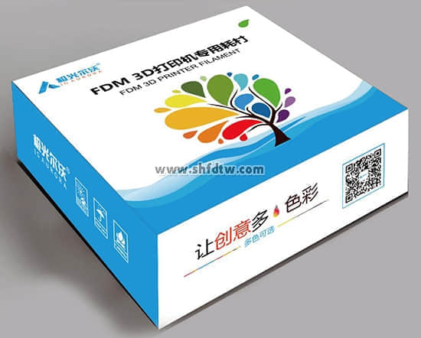
1、直径（mm）：1.75
2、规格：1KG/每卷
3、密度（g/cm3）：1.24
4、熔融指数（g/10min）：5（190℃/2.16kg）或更优
5、拉伸强度（Mpa）至少达到 65
6、弯曲强度（Mpa）至少达到 87
7、质保 ★1 年质保
8、安全规格提供有效安全检测报告复印件
9、与其他3D打印设备有良好的兼容性

